Organisation
Fahrtleiter: Hans Georg Göbel:
Tel 0173 8465085
Nennungen anfordern entweder bei:
Bernd Tafel
Buchenstraße 10
Ausschreibung
2
7404 Gyhum-Bockel
Tel: 04286 – 409
E-Mail: bernd-tafel@t-online.de
9. VFV-Pionierfahrt Niedersachsen
am 9./10. Juni 2023
für
und oder bei:
Kurt Harries
Heisterort 10
historische Motorräder bis Baujahr 1920
und
2
8857 Syke-Wachendorf
Ausfahrt für historische Fahrräder
Tel 04240 – 368o.01622425195
E-Mail: kurt.harries@ewe.net
Veranstalter ist der MSC Schwarme e.V.
Nennungen bitte an folgende Adresse:
Kurt Harries, Heisterort 10, D-28857 Syke-Wachendorf
Bankverbindung:
BIC: BRLADE21SYK
IBAN: DE18291517001140104132
Wir freuen uns auf Eure Teilnahme!
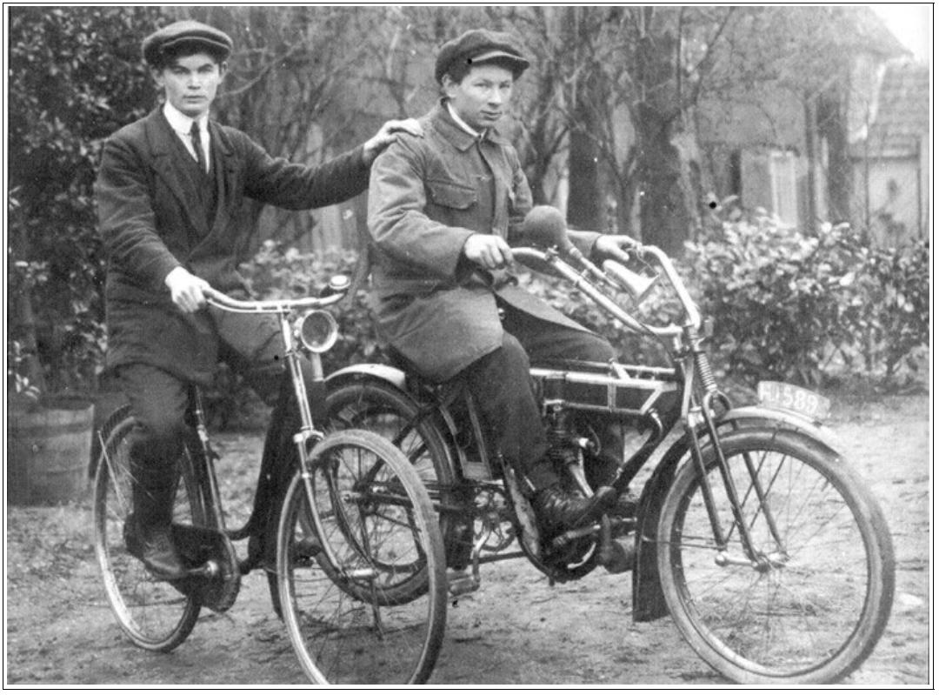
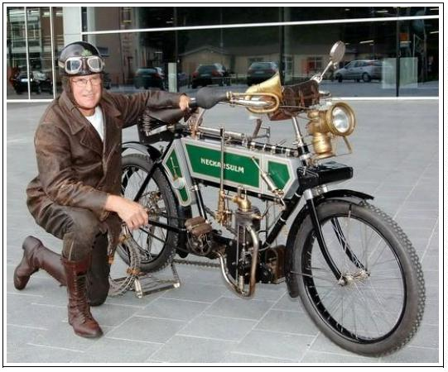

Versicherung
Liebe Teilnehmerinnen und Teilnehmer,
Der Veranstalter schließt eine Veranstalter-Haftpflichtversicherung ab.
wir werden am Wochenende,
Nennung und Nenngeld
Freitag den 9. und am Samstag den 10. Juni 2023 die 9. Internationale VFV-
Pionierfahrt-Niedersachsen für Motorräder bis Baujahr 1920 veranstalten und
eine Ausfahrt für historische Fahrräder durchführen.
Das Nenngeld beträgt 35,-- €, für Beifahrer 25,-- €,
für das Abendessen am Freitag 13,-- €.
Teilnehmer nur Fahrradausfahrt 8,-- €. Für Camping, Strom und Toiletten auf
dem Veranstaltungsgelände, Heisterort 10, 28857 Syke-Wachendorf 5,-- €.
Das Nenngeld ist mit der Nennung zu entrichten.
Nennungsschluss 8.06.2023
Es werden keine Nennungsbestätigungen versandt.
•
•
•
•
Im Vordergrund sollen Motorräder stehen, die die Entstehungsgeschichte des
Motorrades darstellen.
Keine Ampeln, fast keine Stoppstraßen und die wunderschöne norddeutsche
Tiefebene werden versprochen.
An Brennpunkten, Kreuzungen usw. werden Einweiser umsichtig euch über
die Punkte leiten.
.
Nenngeld ist Reuegeld!
Das Nenngeld enthält:
•1
•2
•3
•4
•5
Startnummer
Am Samstag, 10.06.2023 morgens ein Frühstück
Verpflegung auf der Strecke (3 kleine Stopps bei der Ausfahrt)
•
•
Freitags ein Abendessen
Freitagnachmittag Fahrradausfahrt
Wir bitten um Anmeldung auf dem Nennungsformular.
1
x Mittagessen
Kaffee und Kuchen
Erinnerungspräsent
Wir wünschen allen Teilnehmern eine gute Anreise und viel Freude an unserem
Vorhaben!

Hans Georg Göbel als Fahrtleiter,
Bernd Tafel und Kurt Harries als Organisatoren.
Durchführung der Veranstaltung
Art der Veranstaltung
Am Donnerstag den 8.06.2023 ist Camping mit Wohnmobil oder Zelt möglich auf
dem Veranstaltungsgelände. Es gibt auch eine Campingmöglichkeit mit Duschen.
Diese ist in ca. 5 Minuten zu Fuß erreichbar. Adresse: Zum Heußen 1, 28857 Syke-
Wachendorf. Tel: 04240-237, Fax: 04240-447,
•
•
Touristische Zuverlässigkeitsfahrt ohne Prüfung.
Der Spaß an unserer Veranstaltung soll im Vordergrund stehen.
E-Mail: info@zum-heussen.de , Internet: www.zum-heussen.de

•
•
Am Freitagnachmittag den 9.06.2023 planen wir eine Fahrradtour (ca. 15
km).
An der Fahrradtour können Fahrräder bis Baujahr 1955 teilnehmen.
Samstag :Teilnahmeberechtigt ist jedes Motorrad mit Keilriemen „Flachriemen, Kette
oder Kardanantrieb bis Baujahr 1900-1920
Wer im Hotel übernachten möchte – hier eine Möglichkeit:
Hotel Steimker Hof in 28857 Syke-Steimke, ca. 5 km entfernt, Tel: 04242-92220, Fax:
04242-922233, E-Mail: hotel@steimkerhof.de, Internet: www.steimkerhof.de
Am Freitag den 9.06.2023 ab 10.00 Uhr ist Ausgabe der Fahrtunterlagen und um
14.30 Uhr findet eine Fahrradtour statt mit Kaffeestopp.
Um 19.00 Uhr ist gemütliches Beisammensein am Veranstaltungsort.
Am Samstag 10.06.2023 ist ab 09.30 Uhr der Start mit 3 Stopps und Verpflegung, ca.
13.30 Uhr ist Mittagessen und ca. 15.00 Uhr Kaffeepause.
•
•
•
Jeder Fahrer muss einen gültigen Führerschein besitzen.
Schutzhelm ist Pflicht!!!

Anmerkung
Danach erfolgt die Vergabe der Erinnerungspräsente.
Ca. 16.00 Uhr ist Ende der Veranstaltung.
Um den familiären Charakter behalten zu können, sind wir gezwungen, nur die Klasse
bis 1920 auszuschreiben. Wir bitten um Verständnis.

